CIRCULAR: ACCEDE GRATIS A LA GUIA Y CURSO DE CIBERSEGURIDAD PARA EMPRESAS (TEC.-F- 02/26)



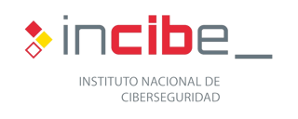


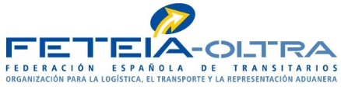
GUÍA DE CIBERSEGURIDAD PARA EMPRESAS
Y CURSO DE CAPACITACIÓN PROFESIONA
EN CIBERSEGURIDAD

En el contexto de la compra pública innovadora promovida por INCIBE y en colaboración con el Consorcio DAGIA, Italtel, UPC, I2Cat y Gradiant, Apolo Analytics -como empresa colaboradora de FETEIA-OLTRA- se enorgullece de presentar esta iniciativa dirigida a las empresas asociadas a ATEIA/FETEIA con el fin de fomentar la concienciación sobre ciberseguridad en el ámbito empresarial.

Los empleados son el punto débil en la seguridad empresarial. ¿Conoces los riesgos de no proteger tu negocio? Accede gratuitamente durante 6 meses a la guía de ciberseguridad y disfruta de un año de formación profesional en ciberseguridad.

Esta campaña de sensibilización en ciberseguridad es una iniciativa de INCIBE e Italtel, con el apoyo de Apolo Analytics.

Haz clic en el botón para optar al curso y la guía en ciberseguridad.
HAZ CLIC AQUÍ PARA INSCRIBIRTE

Para cualquier duda o consulta, podéis escribirnos a:
📨 marketing@apolocybersecurity.com
o llamar al:
📞 937 948 378

Apolo Cybersecurity, C/ de Sant Joan de la Salle, 42, Barcelona, Spain 08022, +34 937 94 83 78
Darme de baja Gestionar preferencias

